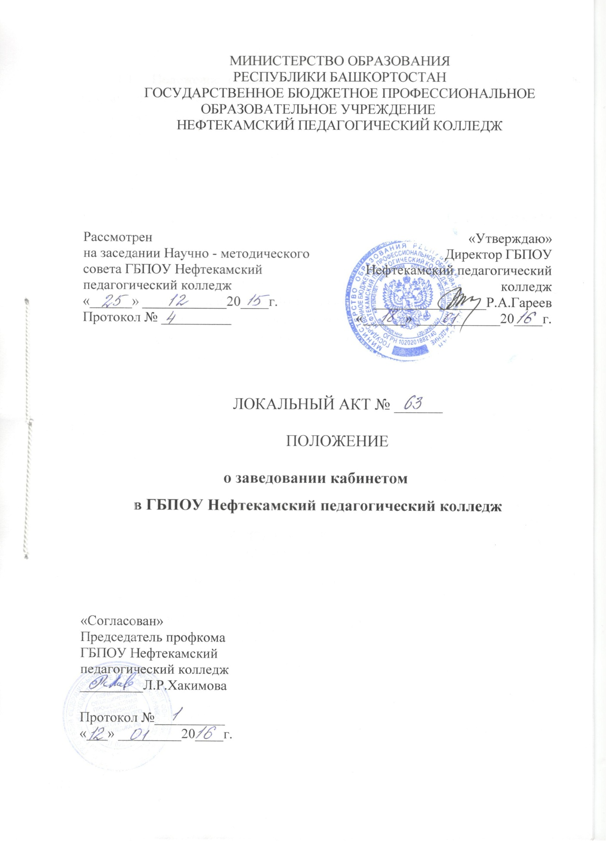

- Общие положения
  - Положение о заведовании учебным кабинетом (лабораторией) разработано на основе Федерального закона от 29.12.2012 г. № 273-ФЗ «Об образовании в Российской Федерации», Инструктивных писем и приказов Министерства образования и науки Российской Федерации, Министерства образования Республики Башкортостан, Федеральных государственных образовательных стандартов, Устава ГБПОУ НПК и является составной частью нормативной документации, регламентирующей порядок ведения образовательной деятельности.
  - Кабинет (лаборатория) создается с целью материально – технического обеспечения реализации Федеральных государственных образовательных стандартов, повышения качества подготовки специалистов, совершенствования педагогического мастерства.
  - Заведующий кабинетом, (лабораторией) назначается приказом директора и подчиняется заведующему методическим кабинетом.
  - Заведующий кабинетом (лабораторией) работает в тесном контакте с преподавателями, проводящими занятия в лаборатории или кабинете.
  - Заведующий кабинетом (лабораторией) периодически отчитывается о своей работе перед предметно – цикловой комиссией и администрацией.
  - Заведующий кабинетом (лабораторией) является материально – ответственным лицом.

- Обязанности заведующего кабинетом (лабораторией)
2.1 Составлять паспорт, план работы кабинета (лаборатории), план работы кружка, журнал по технике безопасности на каждый учебный год.
  - Создавать учебно – методические комплексы учебных дисциплин, профессиональных модулей, междисциплинарных курсов и видам практики (учебной, производственной).
  - Накапливать и обновлять стендовый и дидактический материал по предмету.
  - Составлять рекомендации и материалы для организации самостоятельной работы студентов на разных этапах обучения и при выполнении различных видов деятельности.
  - Создавать мультимедийные презентации, разрабатываемых как преподавателями, осуществляющими заведование учебным кабинетом, так и студентами по содержанию учебных дисциплин.
  - Накапливать, систематизировать, оформлять информационный банк данных: картотека психолого – педагогической, методической и специальной литературы; аудио и видеоматериалов; схем, таблиц, карт; комплексов дидактического материала; материалов для диагностики учебного, учебно – производственного и воспитательного процессов.
  - Организовывать внеаудиторную работу по предмету (тематические недели, олимпиады, конкурсы и т.п.), исследовательскую и поисковую работу студентов.
  - Поддерживать чистоту и порядок в кабинете.
  - Обеспечить сохранность и поддержание в технически исправимом состоянии помещения, оборудования, инструмента, приспособлений для проведения занятий, лабораторных и практических работ.
  - Участвовать в ежегодном смотре – конкурса «Лучший кабинет (лаборатории)».

- Права заведующего кабинетом (лабораторией)

3.1 Вносить на рассмотрение предметно-цикловой комиссии предложения о совершенствовании организации работы кабинетов (лабораторий), оснащение их новейшим оборудованием.
3.2 Требовать от всех, проводящих в кабинете (лаборатории) занятия, сохранности всего оборудования, соблюдения правил техники безопасности, а в случае их нарушения – приостановить ведение занятия.
3.3 Документация должна быть рассмотрена на заседании предметно – цикловой комиссии, научно- методического совета и утверждена заведующим методическим кабинетом:
- рабочие (авторские) программы учебных дисциплин, междисциплинарных курсов, профессиональных модулей;
- календарно – тематические планы;
- технологические карты (поурочные планы, конспекты занятий);
- лекции;
- дидактические материалы;
- методические рекомендации, пособия для преподавателей и студентов;
- инструкции для проведении практических и лабораторных работ;
- наглядные пособия;
- итоговые контрольные работы;
- экзаменационные билеты;
- контрольно – оценочные средства (КОС) для итогового контроля образовательных результатов учебных дисциплин, междисциплинарных курсов, профессиональных модулей;
- другой необходимый учебный материал.

- Ответственность

На заведующего кабинетом (лабораторией) возлагается персональная ответственность:
4.1 За несоблюдение сроков разработки документации по кабинету (лаборатории), оснащения кабинета (лаборатории) необходимыми учебниками, методической литературой, оборудованием, инструментами для качественного проведения теоретических и практических занятий.
4.2 За несоблюдение сохранения порядка и чистоты в кабинете (лаборатории), обеспечения сохранности и поддержания в технически исправном состоянии оборудования, инструментов, приспособлений для проведения занятий, лабораторных и практических работ.
4.3 За несоблюдение правил техники безопасности в кабинете (лаборатории) при проведении занятий, лабораторных и практических работ.

5. Оценка деятельности учебного кабинета

5.1 На основании годового плана работы с целью выявления состояния и соответствия учебно – методических комплексов учебных дисциплин, профессиональных модулей требованиям ФГОС, дважды в год, перед началом каждого семестра (в начале сентября и февраля) проходит административная проверка учебных кабинетов.
5.2 В составе административной комиссии по проверке учебных кабинетов входят директор, заместитель директора, председатели ПЦК, зав. методкабинетом.
5.3 Административная проверка учебных кабинетов осуществляется по Листу оценки учебного кабинета (Приложении №1).
5.4 Результаты проверки представляются на педагогическом совете.

Локальный акт разработал
_____________Е.Н. Шакирова
« » __________2016г.
Приложение №1
к Приложению об учебном кабинете

ЛИСТ ОЦЕНКИ УЧЕБНОГО КАБИНЕТА
(административная проверка)
Дата проверки __________20__г.
Учебный кабинет № __________
Ф.И.О. зав. кабинетом__________________________________________________

№ п⁄п | Основные направления работы и их компоненты,  подлежащие оценке | Состояние | Приме-чания
11. | Паспорт учебного кабинета.
12. | План работы кабинета на год (качество и актуальность, учет выполнения работы).
13. | Отчет работы учебного кабинета за прошедший учебный год.
14. | Инструкция по охране труда, обеспечивающие безопасность образовательного процесса при работе в кабинете.
15. | Федеральный государственный образовательный стандарт (ФГОС).
2.Учебно-методическое обеспечение дисциплин общего гуманитарного и социально-экономического, математического и общего естественнонаучного циклов, общеобразовательных дисциплин.
21. | Наличие рабочих программ учебных дисциплин.
22. | Сборник (и) лекционных материалов в соответствии с программой учебной дисциплины.
23. | Наличие КОС (контрольно-оценочных средств).
24. | Пособия по учебно-исследовательской деятельности студента: реферативные, курсовые, ВКР (если такие есть).
25. | Методические рекомендации к организации самостоятельной работы студентов по учебным дисциплинам.
26. | Электронный каталог для самостоятельных работ студентов:  Полезные интернет- ссылки, электронные периодические издания, ссылки на интернет-олимпиады по дисциплине.
27. | Мультимедийные презентации по содержанию учебных дисциплин.
28. | Мультимедийные презентации, разработанные студентами по содержанию учебных дисциплин.
29. | Наличие материалов внеучебной работы по преподаваемой дисциплине (олимпиады, конкурсы, экскурсии, сценарии литературных, музыкальных гостиных, вечеров досуга, КВН и пр.) программы, планы, конспекты, и т.д.
3.Учебно-методическое обеспечение профессиональных модулей.
31. | Наличие рабочих программ ПМ, включая раздел программы практики ( по МДК).
32. | Сборник лекционных материалов в соответствии с программой.
33. | Наличие фондов заданий для текущего контроля и промежуточной аттестации (КОС). Тематика, виды, критерии, и формы контроля аудиторной работы студентов на основе модульного обучения.
34. | Учебно-методические разработки (сборники) по организации учебной и производственной практики студентов.
35. | Пособия по учебно-исследовательской деятельности студента:  реферативных, курсовых, ВКР.
36. | Методические рекомендации к организации самостоятельной работы студентов по МДК.
37. | Электронный каталог для самостоятельных работ студентов:  Полезные интернет- ссылки, электронные периодические издания, ссылки на интернет-олимпиады по МДК.
38. | Мультимедийные презентации по содержанию МДК.
39. | Мультимедийные презентации, разработанные студентами по содержанию МДК.
310. | Наличие материалов внеучебной работы по МДК (олимпиады, конкурсы, экскурсии, сценарии литературных, музыкальных гостиных, вечеров досуга, КВН и пр.) программы, планы, конспекты, и т.д.
4.Оборудование и оформление кабинета.
41. | Наличие информационного стенда, содержащего материалы для организации самостоятельной работы студентов по предмету (требования ФГОС, рекомендуемая литература, вопросы к зачету и т.д.).
42. | Чистота, соблюдение гигиенических и валеологических норм в учебном кабинете (состояние мебели, кабинета в целом - окна, пол, стены).
43. | Эстетичность оформления кабинета (цветовая гамма, гармоничность в оформлении стендов, озеленение).
44. | Рациональность размещения литературы, материалов в учебном кабинете.
45. | Оптимальность организации пространства в кабинете (места преподавателя, ученические места).
5. Дополнительно разработанные материалы:
учебные, учебно-методические, методические.
51.
6. Выполнение рекомендаций предыдущих административных проверок.
7. Рекомендации по работе учебного кабинета.

Условные обозначения: «+», «+⁄-», «-⁄+», «-».

Подписи членов комиссии:

председатель комиссии __________________________⁄_____________
члены комиссии:
заместитель директора __________________________⁄_____________
председатель ПЦК __________________________⁄_____________

Подпись заведующего
учебным кабинетом __________________________⁄_____________

